昨日回顾
作业
数据库（表）设计三范式：
第一范式（1NF）
原子性，是数据不可再分；
看一个没有满足第一范式的例子：
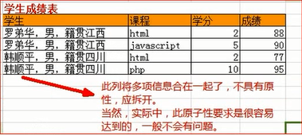
对其进行修改后，就符合了：
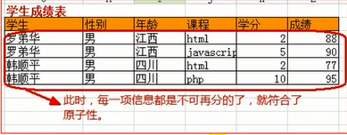
第二范式（2NF）
使每一行数据具有唯一性，并消除数据之间的“部分依赖” ”，使一个表中的非主键字段，完全依赖于主键字段；
经验上：常常是每个表都要设计主键，并通常多数情况下，使用一个自增长的int类型的字段来当做主键！
实际上，有2个方面的要求：
- 每一行数据具有唯一性：只要给表设计主键，就可以保证唯一性；
- 消除数据之间的“部分依赖”；
什么叫做“依赖”？
依赖，就是在一个表中，其中某个字段的值B可以由另一个字段的值A来“决定”，则此时我们就称为：
字段B依赖于字段A，
或：
字段A决定字段B；
其意思是，如果根据字段A的某个值，一定可以找出一个确定的字段B的值，就是A决定B。
对一个有主键的表，这种情况就成了：
确定了主键字段的值，则其他字段肯定都确定了。
也可以这样说：
主键决定了其他字段；
其他字段依赖于主键；
什么叫做部分依赖？
如果某个字段，只依赖于“部分主键字段”，此时就称为“部分依赖”。
——发生此情况的前提一定是：主键字段有多个！！！
什么叫做“完全依赖”？
就是某个字段，是依赖于“主键的所有字段”。
——推论：如果一个表的主键只有一个字段，则此时必然是完全依赖。

一个不良例子：
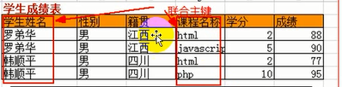

改进之后：
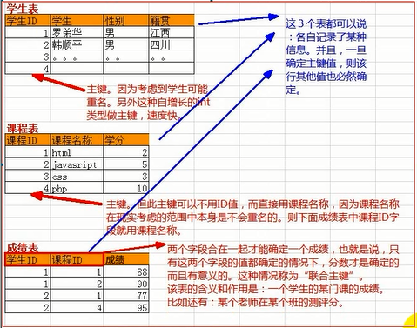

第三范式（3NF）
使每一个字段都独立地依赖于主键字段（独立性），而要消除其中部分非主键字段的内部依赖——这种内部依赖会构成“传递依赖”。

不良做法：
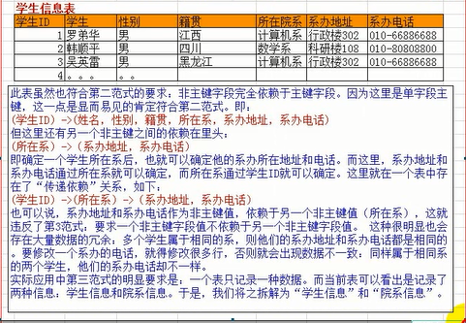
修正之后：
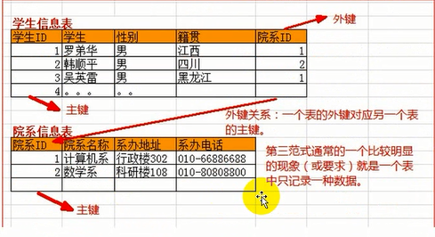
经验总结：
通常在设计表的时候，基本上只要遵循这样一个原则，就可以满足前述3范式要求：
每一种数据，使用一个表来存储。

数据操作语言
插入数据（增）
多种语法形式：
- 形式1：insert [into] 表名 [（字段名1，字段名2，…）] values (值表达式1，值表达式2，…), (….),….;
- 这是最常用的插入语句，可以以此能够插入多行数据，用逗号隔开；
- 插入语句，要理解为每次插入数据都是以“行”为单位进行插入。
- 字段名通常不推荐省略，其后续的“值列表”应该跟字段名列表“一一对应”；
- 其中的值表达式，可以是一个“直接值”，或“函数调用结果”，或变量值；其中如果对应字段是字符或时间类型，则直接值应该使用单引号；
- 形式2：replace [into] 表名 [（字段名1，字段名2，…）] values (值表达式1，值表达式2，…), (….),….;
- 其跟insert into 几乎一样：唯一区别是，如果插入的数据的主键或唯一键“有重复”，则此时就会变成“修改该行的数据”。
- 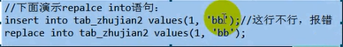
- 形式3：insert [into] 表名 [（字段名1，字段名2，…）] select 字段名1，字段名2，… from 其他表名；
- 将select语句查询的结果数据（可能多余），都插入到指定的表中。
- 其中，也需要注意字段的对应：select出来的字段列表，要跟前面指定的字段列表“一一对应”。
- 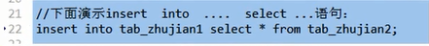
- 形式4：insert [into] 表名 set 字段名1 = 值表达式1，字段名2 = 值表达式2，…;

load data语法（载入数据）
它适用于载入如下图所示“结构整齐的纯文本数据”：
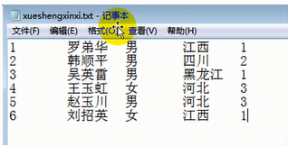
当然，前提是有一个这样的对应结构的现有的表：
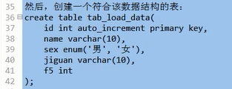
语法形式：
Load data infile ‘完整的数据文件的路径’ into table 表名；
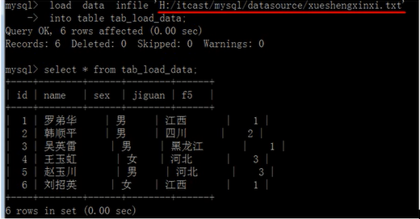

删除数据（删）
语法形式：
Delete from 表名 【where 条件】 【order by 排序】 【limit 限定行数】；
说明：
- 删除数据仍然是以“行”为单位进行。
- 通常删除数据都需要带where条件；否则就会删除所有数据（这很不常见）；
- Where条件的语法跟select中的语法一样；
- Order by 排序设定，用于指定这些数据的删除顺序；它通常跟limit配合使用才有意义；
- Limit限定用于设定删除多少行（按order by 设定的顺序）；
- 实际应用中通常很少用到order by 和limit;则删除的常规使用形式就成为：
Delete from 表名 where 条件
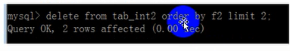

修改数据（改）
语法形式：
Update 表名 set 字段1 = 值1，字段2 = 值2，…【where 条件】 【order by 排序】 【limit 限定行数】；
说明：
- 通常，update语句也都需要where条件 ，否则：就会修改所有数据（这很少见）；
- Where条件的语法跟select中的语法一样；
- Order by 用于设定修改的顺序，limit用于设定修改的行数，他们通常也是结合使用（虽然都很少用）；
- 实际应用中通常很少用到order by 和limit;则修改的常规使用形式就成为：
update 表名 set 字段1 = 值1，字段2 = 值2，… where 条件
- 注意：其中的“数据值”，如果是字符串或时间类型的“直接值”，就应该用单引号；

举例：
Update tab1 set name = ‘张三丰’, age = 18, birthday = ‘1900-3-4’ where id = 3;
Update tab1 set name = ‘李四’, age = 18, birthday = now() where id = 3;

基本查询
基本语法形式
Select [all | distinct] 字段或表达式列表 [from 子句] [where子句] [group by子句] [having子句] [order by子句] [limit子句];
字段或表达式列表
- 字段，自然是来源于“表”，则其必然依赖于from子句；
- 表达式是类似这样一个内容：8， 8+3， now（）；
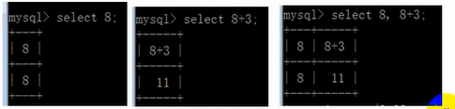
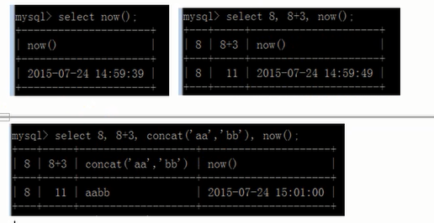
其中，concat()函数是Mysql中的系统函数，用于连接多个字符串。
- 每个“输出项”（字段或表达式结果）都可以给其设定一个“别名”（字段别名）形式为：
字段或表达式 as 别名；
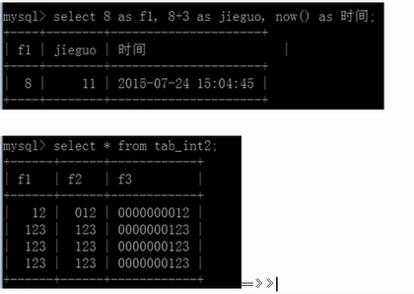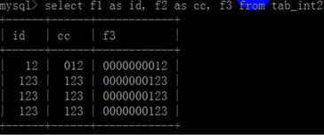
实际上表的字段并没有改变，而只是改变了“结果集”的字段名；
All 和 distinct
用于设定select出来的数据是否消除“重复行”；可以不写，那就是默认值all;
All:表示不消除，所有都出来，默认值；
Distinct:表示消除。
使用all:
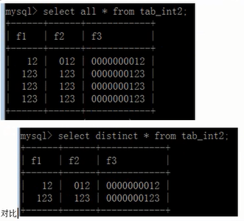

From子句
From 子句表示select部分从中“取得”数据的数据源——其实就是表。
通常，其后面就是表名:from tab1;
但也可能是其他一些来源；from tab1, tab2（连接表）；
Select输出（取出）部分，如果给定的是字段名，则其必然是来源于这里的“数据源”的字段；

where子句
说明：
- where子句就是对from子句中的“数据源”中的数据进行筛选的条件设定，筛选的机制是“一行一行进行判断”；其作用就跟各种语言中的if语句的作用一样；
- 则，可见where子句依赖于from子句；
- Where子句中通常都需要使用各种“运算符;
算符运算符：+ - * / %
比较运算符：> >= < <= = <> == !=
逻辑运算符：and or not
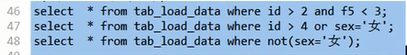
- 对where子句的更进一步理解：
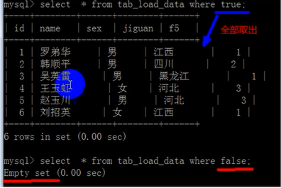

Is 运算符：空值和布尔值的判断
有2种情况：
XX is null:判断某个字段是“null”值——就是没有值;
XX is not null: 判断某个字段不是“null”值;
XX is true:判断某个字段为“真”；
XX is false:判断某个字段为“假”：0,0.0，‘’，null
所谓布尔值，其实是tinyint(1)的类型的一个“别名”，本质上只是判断一个数字是否为0；
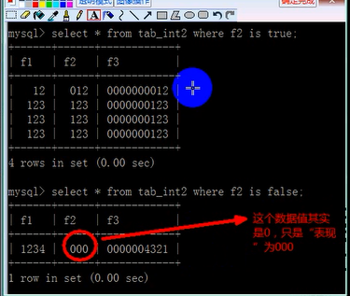

Between 运算符：范围判断
用于判断某个字段的数据值是否在某个给定的范围——适用于数字类型；
语法：
XX between 值1 and 值2；
含义：
XX字段的值在给定的“值1”和“值2”之间，其实相当于：XX >=值1 and XX <= 值2；
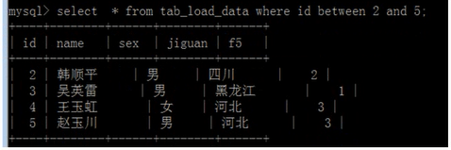
对比：
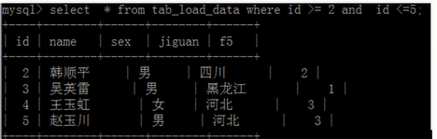

In运算符：给定确定数据的范围判断
语法：
XX in （值1，值2，值3，…）;
含义：
表示字段XX的值为所列出的这些值中的一个，就算是满足了条件；这些值通常是零散无规律的。
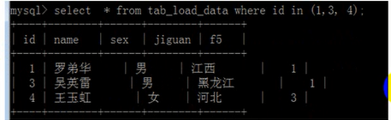
它罗列出的数据如果有一定的规律，则其实可以使用逻辑运算符或between运算符来代替；

Like运算符：对字符串进行模糊查询
语法：
XX like ‘要查找的内容’
含义：
实现对字符串的某种特征信息的模糊查找。它其实依赖于以下2个特殊的“符号”：
% ：它代表“任何个数的任何字符”
_ ：（下杠）它代表“一个任何字符”
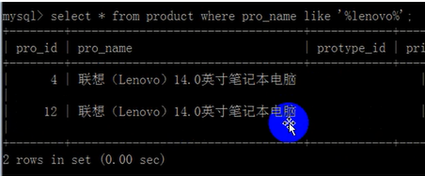
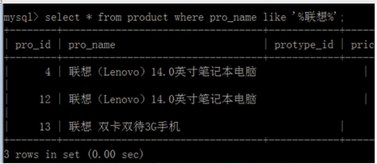
常见示例及含义：
Name like ‘%罗%’:表示name中含“罗”这一个字的所有数据行；
Name like ‘罗%’:表示name中以 “罗”开头的所有数据行；
Name like ‘%罗’:表示name中以“罗”结尾的所有数据行；
Name like ‘罗_’:表示name中以 “罗”开头并只有2个字符的所有数据行；
Name like ‘_罗’:表示name中以 “罗”结尾并只有2个字符的所有数据行；
一个新的问题：
如果我要找某个字段中含‘%’（或_）的行怎么办？转义就好了：
\%:表示百分号这个字符
\_:表示下划线这个字符
XX like ‘%\%%’； 表示XX中含有%这个字符的所有行；

Group by 子句：分组
形式：
Group by 字段1 【desc |asc】, 字段2 【desc|asc】, …
说明：
- 分组是对“前述”已经找出的数据（即where已经筛选过）进行某种指定标准（依据）的分组。
- 同时该分组结果，可以同时指定其“排序方式”：desc(倒序)，asc(正序)；
- 通常分组就一个字段（依据），2个以上很少。
什么叫做分组？
分组：就是将多行数据，以某种标准（就是指定字段）进行“分类”存放；
特别注意：
分组之后的结果，一定要理解为：只有一个一个组了
则，结果是：在select语句中的输出部分，只应该出现“组的信息”；
select 组信息1，组信息2，… from 数据源 group by 字段；

原始数据：
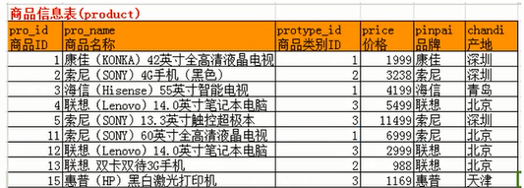
分组之后：
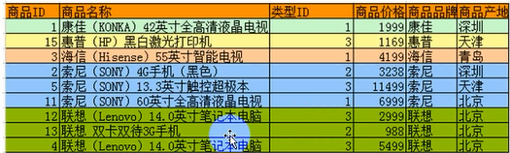
则我们对这些组，就应该理解为5条数据结果。
应用中，分组之后，通常只有如下几种可用的“组信息”了（即可以出现在select中）：
- 分组依据本身的信息，其实就是该分组依据的字段名；
- 每一组的“数量”信息：就是用count(*)获得；
- 原来数据中的“数值类型字段的聚合信息”，包括如下几个：
最大值：max（字段名）
最小值：min（字段名）
平均值：avg（字段名）
总和值：sum（字段名）
上述其实是个各系统内部函数
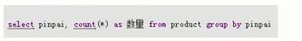

结果为：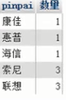表示，每一种品牌的商品数量
继续举例：
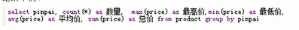
结果为：
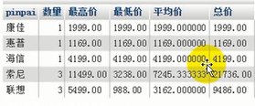
则这个结果的含义就非常明显：
某个品牌有多少件商品，及该商品的最高价，最低价，平均价和总价，全都出来了。
Having子句
一句话：
Having的作用跟where完全一样，但其只是对“分组的结果数组”进行筛选；
即：
where对原始数据进行筛选；
having对分组之后的数据进行筛选。
示例1：找出平均价大于5000的品牌信息：
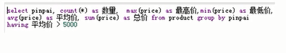
结果为：
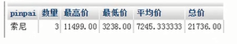
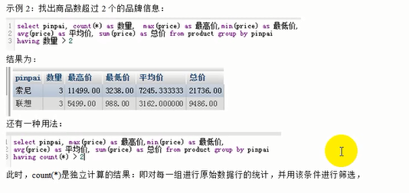
结果为：
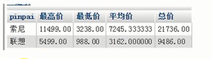

可以用以下语句“恢复”（导入）数据：
Mysql登陆后：
Source “备份数据文件的完整路径”

Order by子句
它用于将前面“取得”的数据以设定的标准（字段）来进行排序以输出结果。
形式：
Order by 字段1 【asc|desc】, 字段2 【asc|desc】,……
说明：
1.对前面的结果数据以指定的一个或多个字段排序。
2.排序可以设定正序（asc ，默认值）或倒序（desc）;
3.多个字段的排序，都是在前一个字段排序基础上，如果还有“相等值”，才继续以后续字段排序；
举例：
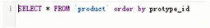
结果为：
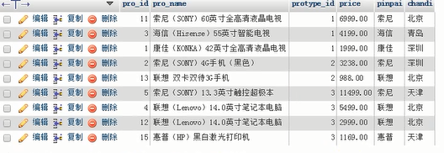
例2：
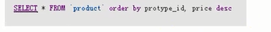
结果为：
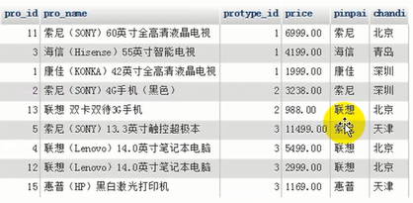

Limit子句
含义：
它用于将“前述取得的数据”，按指定的行取出来：从第几行开始取出多少行；
形式：
Limit 起始行号，要取出的行数；
说明：
- 起始行号都是从0开始算起的；
- 起始行号跟数据中的任何一个字段（比如id）没有关系；
- 要取出的行数也是一个数字，自然应该是大于0的；
- 有一个简略形式：limit 行数； 表示直接从第0行开始取出指定的行数，它相当于limit 0, 行数；
举例1：
原始取出的数据为：
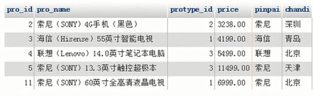
然后，我从中取出“部分数据”：
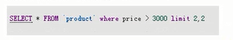
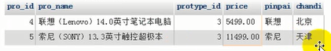
再来一个：
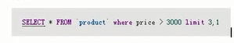
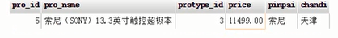
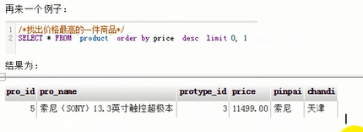

对整个select语句的一些总结
- 虽然在形式上，select语句的很多子句都是可以省略的，但它们的顺序（如果出现），就不能打乱：必须仍然按照给出的顺序写出；
- Where子句依赖于from子句:即没有from，就不能有where;
- Having子句依赖于group by子句：即没有Group by,就不能有having
- Select中的“字段”也是依赖于from子句；
- 上述各子句的“内部执行过程”，基本上也都是按照该顺序进行的：
即从from的数据源中获得“所有数据”，然后使用where对这些数据进行“筛选”，之后再使用group by子句对筛选出来的数据进行“分组”，接下来才可以使用having对这些分组的数据进行筛选，然后才可以使用order by 和limit.其大致图示如下：
